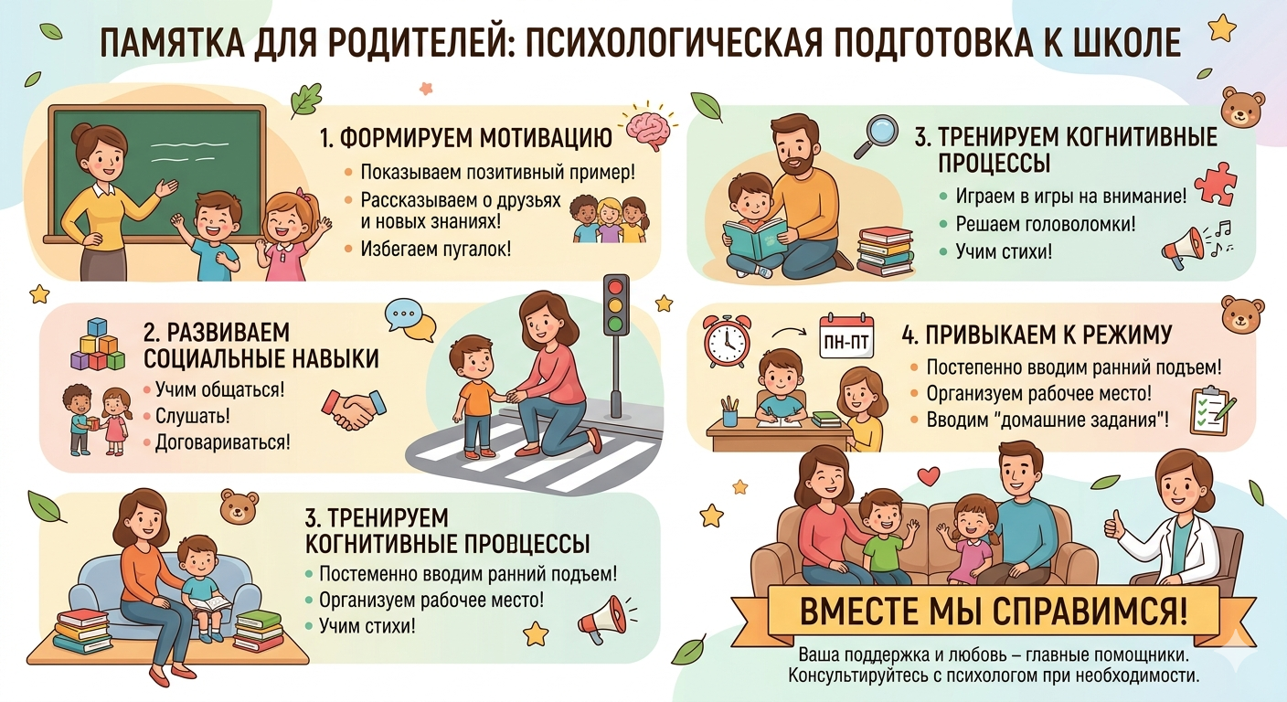

Из чего состоит психологическая готовность к школе?
Специалисты выделяют четыре базовых компонента, которые проверяются при поступлении в первый класс:

1. Мотивационная готовность
Ребенок должен хотеть идти в школу не ради нового рюкзака или красивого пенала, а ради приобретения знаний. У него должна быть сформирована «позиция школьника».
- Незрелость проявляется так: Ребенок воспринимает школу исключительно как место для игр или быстро теряет интерес, сталкиваясь с первыми трудностями.

2. Социально-личностная готовность
Это умение взаимодействовать с окружающим миром по новым правилам.
- С ровесниками: умение договариваться, делиться, уступать, мирно разрешать конфликты и играть в коллективные игры по правилам.
- Со взрослыми: способность воспринимать учителя как авторитет, выполнять его инструкции, понимать дистанцию в общении (не перебивать, поднимать руку).

3. Эмоционально-волевая готовность
Это способность регулировать свое поведение. К 6–7 годам у ребенка произвольность психики выходит на новый уровень: слово «надо» начинает побеждать слово «хочу».
- Способность высидеть урок (30–35 минут), концентрируясь на задании, даже если оно скучное.
- Умение адекватно принимать неудачи и спокойно реагировать на замечания.

4. Интеллектуальная (когнитивная) готовность
Это не просто багаж знаний, а развитые познавательные процессы:
- Внимание и память: способность удерживать в голове инструкцию из 3–4 шагов.
- Мышление: умение сравнивать, находить причинно-следственные связи, обобщать и классифицировать предметы (например, понимать, почему шкаф, стул и кровать — это мебель).
- Пространственная ориентация: четкое понимание понятий «лево-право», «выше-ниже», «вперед-назад».

Практические советы для родителей: как помочь ребенку?
- Развивайте самостоятельность в быту: Ребенок должен без помощи взрослых уметь одеваться, завязывать шнурки, собирать свои вещи и наводить порядок на рабочем столе. В школе за него это никто делать не будет.
- Поддерживайте познавательный интерес: Вместо заучивания фактов, учите ребенка рассуждать. Задавайте вопросы: «А как ты думаешь, почему идет дождь?», «Что будет, если растает лед?». Поощряйте его вопросы «почему?».
- Играйте в настольные игры с правилами: Шашки, шахматы, ходилки с кубиком («гуськи») и любые командные игры отлично тренируют волю. Они учат ребенка соблюдать правила, дожидаться своего хода и, самое главное, — достойно проигрывать.
- Формируйте правильный образ школы: Никогда не пугайте ребенка будущими трудностями («Вот пойдешь в школу — там тебе за такие капризы двойку поставят!»). Рассказывайте о своем позитивном школьном опыте, о друзьях, которых вы там нашли, и о том, как это здорово — становиться взрослее и умнее.
- Читайте и обсуждайте: После прочтения сказки или рассказа обязательно попросите ребенка пересказать сюжет своими словами, спросите, кто из героев ему понравился и почему. Это развивает связную речь, память и аналитическое мышление.

Чек-лист психологической готовности (Памятка для самопроверки)
Если вы хотите понять, готов ли ваш ребенок, обратите внимание на следующие маркеры:
- [ ] Способен заниматься одним делом (рисовать, собирать лего, слушать книгу) в течение 20–25 минут.
- [ ] Спокойно воспринимает ситуацию, если у него что-то не получается с первого раза, и готов попробовать снова.
- [ ] Может самостоятельно выполнить устное поручение из нескольких действий («Пойди в комнату, возьми синюю папку на столе и принеси ее мне»).
- [ ] Умеет сдерживать свои импульсы (например, может дослушать взрослого до конца, не перебивая).
- [ ] Проявляет интерес к школе и позитивно отзывается о будущей учебе.
Главный совет: Помните, что для первоклассника самое важное — это ваша безусловная поддержка. Ребенок должен быть уверен, что дома его любят и ценят независимо от того, какие оценки он приносит и насколько успешно справляется с первыми школьными заданиями.

